ГБОУ Школа № 1359

Интегрированное музыкальное занятие
для детей средней группы
4-5 лет
«Веселое путешествие»

Подготовила :
Колбина Надежда Васильевна

2015г
Цель занятия. Закрепить знания детей основных музыкальных жанров (трех китов) –песни, танца, марша.
Учить определять жанр, характер, настроение музыки.
Развивать эмоциональную отзывчивость на музыку разных жанров.
Развивать творческие способности в играх-импровизациях.
Формировать основы музыкальной культуры, коммуникативные навыки.
Воспитывать интерес к музыке.
Предварительная работа: знакомство с тремя основными жанрами музыки, их разновидностями. Повторить знакомые песни, танцевальные композиции.

Словарная работа: жанр музыки, полька, вальс, весёлая, задорная, грустная, ласковая, нежная, задумчивая.
Оборудование: модули для постройки корабля, морская фуражка, иллюстрации к музыке, аудиозаписи трех музыкальных жанром, карточки к музыкально-дидактической игре «Три кита».

Ход занятия.
Воспит: Сегодня мы с вами отправимся в веселое путешествие по волнам музыки. Согласны? А на чем же можно плыть по волнам? Конечно, на корабле. Давайте построим сейчас свой корабль и отправимся в плаванье.
Дети из модулей строят корабль.
Воспит: Занимайте места на нашем корабле, капитаном будет (имя мальчика), отправляемся в плаванье. Отдать швартовые. Полный вперед.
Звучит фонограмма шума волн.
Воспит: Смотрите, навстречу нам плывет большой кит (звучит марш).
Воспитатель за леску тянет кита к кораблю. Звучит «Марш» муз. Свиридова
Воспит: Что это за музыка звучит? Что под неё удобно делать? (ответы детей – марш). Конечно, правильно, это марш. А какие бывают марши? (дети перечисляют- детский, игрушечный, солдатский). А как мы их различаем? (по характеру). Давайте попробуем изобразить, как шагают под свой марш игрушки.
Проводится творческое игровое упражнение (Игрушки идут» под музыку Шостаковича «Марш»).
Воспит: Молодцы, отправляемся дальше, занимайте свои места.
Дети занимают места, звучит фонограмма моря.

Ветер по морю гуляет,
И кораблик подгоняет,
Он бежит себе в волнах
На раздутых парусах.
Что же вижу, к нам плывет чудо-юдо рыба-кит.
Воспитатель за леску тянет кита к кораблю.
Звучит танец «Вальс» муз. П.И.Чайковского
Воспит: Что это за музыка звучит? (ответы детей –танец). Танец – это музыка, под которую легко и удобно танцевать. Танцы бывают разные: быстрые и медленные, плавные и задорные. Давайте мы с вами тоже исполним танец.
Дети исполняют парный танец, который учили на музыкальном занятии.
Проводится коммуникативная игра-танец «Найди себе пару».
Воспит: Молодцы, ребята. Весело танцевали. Но нам пора отправляться в путь. Занимайте свои места.
Звучит фонограмма моря, а затем любая детская знакомая песня.
Воспит: Что это я слышу? Это наш знакомый кит песню поет. А вы любите петь песни? А какие? (дети отвечают)
Мы с вами знаем много песен веселых и ласковых, грустных и шуточных. Давайте устроим небольшой концерт и споем наши любимые песенки.
Дети по желанию исполняют 3-4 знакомые песни по одному, небольшими подгруппами и всей группой.

Воспит: Настало время возвращаться домой. Занимайте свои места на нашем корабле, отплываем.
Звучит фонограмма моря.
Воспит: Ну вот мы и дома. (дети сходят с корабля и встают в круг). Что интересного мы с вами видели в нашем путешествии? (ответы детей) Повстречали знакомых китов. А как их звали? (марш, танец, песня). Вы хорошо запомнили музыку? Вот сейчас я проверю, как вы умеет определять песню, танец и марш.
Проводится музыкально- дидактическая игра «Три кита» (см Приложение1)

Приложение1
Музыкально-дидактическая игра «Три кита».
Игра разработана для образовательной области «Музыка» и используется в разных видах деятельности (организованной образовательной деятельности и образовательная деятельность при проведении режимных моментов), в интеграции с другими образовательными областями (Познание, Физическая культура, Коммуникация).
Цель: Познакомить детей с жанрами в музыке (песня, танец, марш).
Задачи: Развивать музыкальную память, воображение. Закреплять в игровой форме знание музыкальной терминологии. Формировать устойчивый интерес к музыкально-образовательной деятельности.
Материал: Панно с изображением моря и плоскостные фигуры китов разного цвета или любой коллаж на эту тему; наборы из трёх карточек того же цвета; аудиозапись небольших отрывков знакомых музыкальных произведений в разных жанрах.
Ход игры: Детям показать панно (коллаж), предложить послушать стихотворение, ответить на вопросы. Стихотворный текст с 1-го по 4-й лучше брать на начальном этапе работы, а пятое стихотворение использовать уже на закрепление знаний.
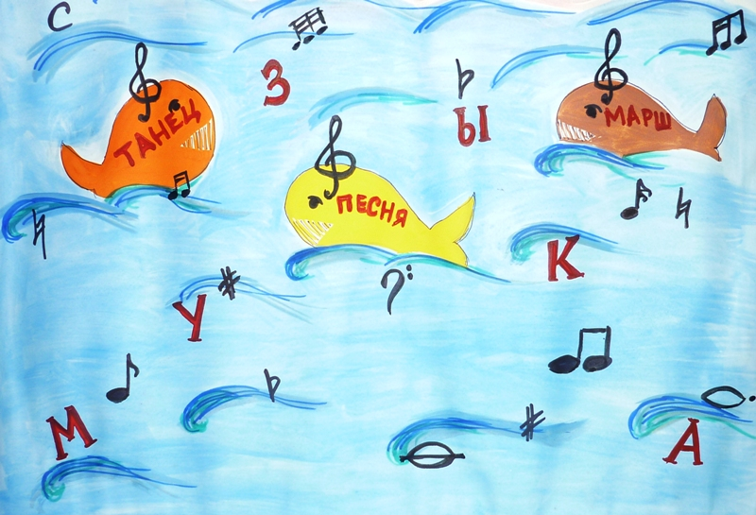
1. Три кита (как мир когда-то),
Держат Музыку, ребята.
В море звуков поживают,
ЖАНРАМИ их называют!
Первый – МАРШ, и все ребята
Маршируют как солдаты.
Кит второй зовётся ПЕСНЯ,
Петь нам очень интересно.
Ну, а ТАНЕЦ – третий кит,
Этот жанр всех веселит,
Мы попляшем от души.
Как же жанры хороши!!!
2. Мы шагаем как солдаты,
а) Значит, что звучит, ребята? - МАРШ.
б) Что за жанр звучит, ребята? - МАРШ.
3. Громко, тихо мы поём,
Целой группой и вдвоём,
Лишь бы было интересно.
а) Помогает всем нам… ПЕСНЯ.
б) Этот жанр зовётся… ПЕСНЯ.
4. Мы сегодня в вальсе кружим,
Ну, а завтра - с полькой дружим.
В пляску русскую пойдём!
Что за жанр мы заведём? – ТАНЕЦ.
5. Три жанра в музыке у нас,
Все знают: Песня, танец, марш!
Под марш идём мы на парад,
Чеканит шаг за рядом ряд.
Под песню – куколок качаем
И с песней Новый год встречаем!
А танцев разных в мире сколько,
Что хочешь - попляши под польку,
Иль в вальсе тихом закружись,
Иль в пляске русской покажись!
Ты маршируй, пляши и пой,
Но не забудь стишок простой:
Три жанра в музыке у нас…
Запомнил? Песня, танец, марш!!!
После прочтения стихотворного текста педагог предлагает детям определить жанры музыкальных произведений. Заранее оговаривается, как дети будут отвечать: словесно (индивидуально или хором), выполнять характерные движения под музыку или поднимать карточки того же цвета, что и соответствующий данному жанру кит (изображенный на панно). В конце игры подводится итог, детям раздаются на память картинки маленьких китов разного цвета. К следующему разу можно предложить детям по желанию нарисовать китов или сюжет на любимое музыкальное произведение.
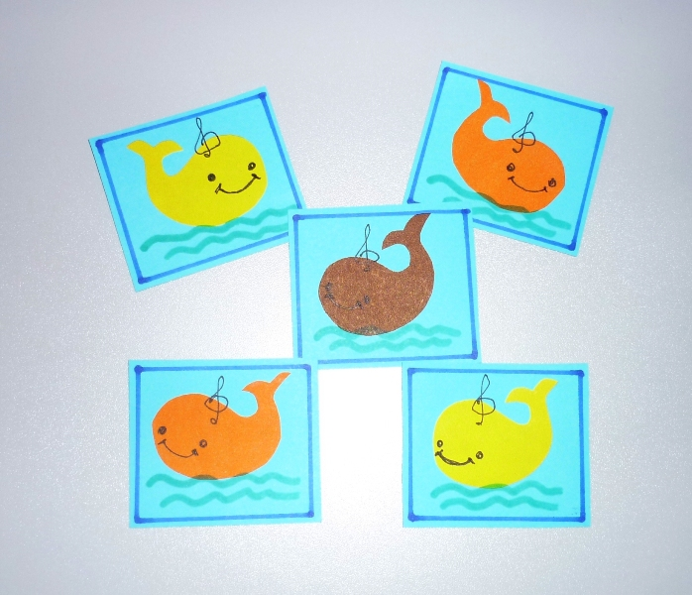

Интегрированное занятие-беседа по слушанию музыки
Для детей 5-6 лет.
«Ознакомление с жанром балета на материале музыки П.И.Чайковского к сказке «Щелкунчик»

Подготовила
Колбина Надежда Васильевна

Предварительная работа:
1.Знакомство с композитором П И Чайковским.
2. Слушание основных музыкальных тем к балету «Щелкунчик», ознакомление с содержанием сказки.
3. Просмотр м\ф «Щелкунчик»

Задачи:
1. Знакомство с танцевальным искусством балета.
2.Обогащение словаря: «балет», «пачка», «пуанты», «балерина»
3. Расширение музыкального кругозора детей посредством знакомства детей с шедевром классической музыки П.И.Чайковского.

Ход занятия.
Звучит музыкальная тема «Феи Драже» П.И.Чайковского из балета «Щелкунчик.
Воспитатель
Слышите? Как нежно и светло звучит музыка.
Тихо-тихо сядем рядом, входит музыка в наш дом
В удивительном наряде разноцветном, расписном.
То она метелью кружит, то вдруг рыбкой проплывёт,
То в волшебную страну нас всех с собою уведёт…

-И сегодня сказочные звуки музыки всеми нами любимого композитора П.И.Чайковского поведут нас в мир…балета.
(поставить иллюстрацию с изображением балетного танца)

-Кто из вас представляет, чем занимаются в балете?
(ответы детей: танцуют)
-Правильно, танцуют, но как?
(легко, изящно, на носочках)
-А вы знаете, как называют танцовщиц балета?
(балерины)
-Посмотрите на иллюстрацию, какие необычные на них платья. Они называются пачки. А на ногах у них не чешки, а специальные пуанты. Ведь в балете танцуют на самых кончиках пальцев, а для этого нужны специальные приспособления, уплотнения в обуви. Для этого и изобрели пуанты.
(Повторить хором все новые слова)
-Каждое движение в балете - это словно рассказ о том, чтобы человек мог сказать словами, но передаёт это движениями танца.
Сегодня мы посмотрим отрывки из балета к сказке «Щелкунчик». Помните такую?
(ответы детей)
-О чём она? (вспомнить содержание)
-А какую музыку из балета «Щелкунчик» мы уже слушали?
Звучат музыкальные отрывки, знакомые детям:
«Марш»; «Вальс цветов»

Воспитатель - А вот музыка, под которую вы сегодня называется «Фея Драже».
-Кто такая фея? (волшебница)
-А что такое драже? (конфеты)
-Так вот… Оказывается, когда Щелкунчик превратился в принца, а девочка Мари из замарашки в принцессу, они отправились в королевство сластей. Это было необычное королевство, а сказочное царство, где живут человечки из сахара и шоколада, течёт апельсиновый ручей и лимонадная река. В этом сказочном королевстве был устроен замечательный праздник, на который и пришла Фея Драже, а принц танцевал с Мари. Они были так счастливы!
Послушайте эту замечательную музыку.
Звучит фрагмент танца принца и Мари
-Музыка ликующая, радостная, пышная, жизнерадостная. Зло побеждено, добро победило!
-А сейчас посмотрим балет и те танцы, которые исполняли сказочные персонажи в стране сластей.
(Просмотр видеокассеты)

Воспитатель: Вам понравился балет?
-А хотели бы вы сами попробовать себя в роли танцоров балета?
(Предложить детям танец- импровизацию под «Вальс цветов»)

Воспитатель:
- Концерт окончен. Музыка вдруг смолкла…
Но так ли это? Кажется, сейчас она звучит
И будет долго-долго ещё звучать для каждого из нас.
Воспитатель подводит итог занятия и предлагает в оставшееся время нарисовать любимый сюжет или персонажей из балета Щелкунчик.

Интегрированное занятие по слушанию музыки для детей 6-7 лет

«Я слышу вальса звук прелестный»

Подготовила
Колбина Надежда Васильевна

Цель:
— формировать у дошкольников эмоциональное отношение к музыке, основы музыкальной культуры детей.
— способствовать развитию у детей оценочных мнений о музыке.
— вызывать сопереживание музыке, проявление эмоциональной отзывчивости.
— воспитывать эстетические чувства.
— различать характер, настроение музыки (в мажоре и в миноре).
— расширять представления о жанре вальса: вальс торжественный, праздничный, вальс грациозный, нежный, вальс озорной, шутливый, вальс волшебный, сказочный.
Программное содержание:
— побуждать дошкольников передавать характер и настроение музыки в музыкально – ритмических движениях, выражать свои музыкальные впечатления в исполнительской и творческой деятельности.
— развивать творческое воображение (образные высказывания о музыке, творческую активность.)
Предварительная работа:
— Занятия по слушанию музыки, на которых дети знакомятся с творчеством и вальсами композиторов М.И. Глинки, И. Штрауса, Д. Шостаковича, Е. Доги, П.И Чайковского. Разучивание с девочками движений к «Танцу снежинок».
Разучивание песни и танца осенних листочков.

Необходимые атрибуты:
Портреты композиторов для показа детям. Султанчики, осенние листочки.
Аудиозаписи композиторов.

Ход занятия:
Звучит «Вальс» М.Глинки из оперы «Иван Сусанин».
Воспитатель: Здравствуйте, ребята! Какая прекрасная музыка звучит сегодня у нас. Что это за музыка? Вам знакома она? (высказывание детей)
Да, ребята, это звучит вальс великого русского композитора Михаила Ивановича Глинки. И звучит он не случайно, сегодня я вас приглашаю на бал в королевство Вальсов. Вы будете представлены королю и королеве этого прекрасного королевства. Мальчики у нас будут знатными кавалерами, а девочки – знатными дамами.
Кавалеры, предложите руку своим дамам и проводите их на бал в Королевство Вальсов.
Звучит «Вальс» М. Глинки из оперы «Иван Сусанин».
Дети идут парами по кругу. Каждая пара подходит к трону, на котором сидят кукла-король и кукла-королева, кланяются. Музыкальный руководитель представляет их: «Знатный кавалер Сергей и знатная дама Ирина».
Затем проходят и присаживаются на стульчики.
Воспитатель: Ребята, когда вы приходите к кому-то в гости, что вы должны сначала сделать? (здороваться). А поскольку мы с вами находимся в Королевстве Вальсов, то и здороваться мы должны необычно, правда?
Давайте покажем, как мы с вами здороваемся. (Дети под музыку здороваются.)
Воспитатель: Ребята, сегодня мы в гостях в Королевстве Вальсов. Вы были представлены королю и королеве, а сейчас я хочу представить вам хозяев этого государства.
Король Вальс – самый галантный, самый грациозный и самый воспитанный король, и музыка, которая сопровождает его, такая же грациозная, торжественная, можно сказать королевская.
Звучит вальс «Сказки венского леса» И. Штрауса.
Воспитатель: Ребята, как вы думаете, подходит этот вальс образу короля? А как он называется? (дети показывают портрет композитора и называют вальс).
Вспомните, пожалуйста, как в Австрии, на родине композитора, называли Иоганна Штрауса?
Дети: «Король вальсов».
Воспитатель: Правильно, «Король вальсов». Он сочинял истинно королевские вальсы, и эта музыка очень подходит нашему королю.
А вот прекрасная королева Вальсина. Как она прекрасна, нежна и романтична, и музыку она любит такую же нежную и романтичную.
Звучит «Вальс» Е.Доги из к/ф «Мой ласковый и нежный зверь».
Воспитатель: Ребята, вам знаком этот вальс? (дети называют композитора и показывают его портрет).
Евгений Дога сочинял очень нежную, тонкую, романтическую, мечтательную музыку. А вам она нравится? (ответ детей).
Королева Вальсина очень любит этот вальс, и он часто звучит на балах в её королевстве. Все подданные обязаны уметь танцевать этот вальс.
Давайте доставим королеве Вальсине удовольствие – исполним свой танец. (Девочки исполняют танец снежинок под «Вальс» Е.Доги.) Затем садятся на свои места.
Воспитатель: У короля Вальса и королевы Вальсины есть сын Вальсок и дочка Вальсинка. Они очень весёлые и озорные ребята, любят играть и подшучивать друг над другом, прямо как мы с вами. И музыку они любят весёлую, шутливую, радостную. Послушайте, какую.
Исполняется «Вальс – шутка» Д. Шостаковича.
Воспитатель: Ребята, знаете ли вы этот вальс? (дети называют вальс и показывают портрет композитора).
Правильно, это вальс русского композитора Дмитрия Шостаковича из его музыкального альбома для детей, который он назвал «Танцы кукол». В этом альбоме есть и другие танцы: полька, гавот, гопак.
Давайте мы для сравнения послушаем польку и затем выскажем своё мнение об этом танце.
Исполняется «Полька» Д.Шостаковича.
Затем дети сравнивают польку и вальс и находят общие черты и различия танцев.
Воспитатель: а сейчас мы покажем королю и королеве, как можно танцевать полечку. Кавалеры, пригласите своих дам!
Исполняется «Полька» муз. Глинки. Садятся на места.
Воспитатель: Как вы думаете, понравился наш танец королю и королеве? А их детям? Но Вальсок и Вальсинка тоже хотят потанцевать и поозорничать под свою музыку.
Звучит «Вальс – шутка» Д.Шостаковича.
Два воспитателя исполняют с куклами шуточную импровизацию. Затем предлагают показать импровизацию с куклами кому-нибудь из детей.
Воспитатель: Ребята, сегодня в королевстве вальсов появилась гостья (показывает Дюймовочку). Посмотрите, на платье у Дюймовочки крылышки. Кто их ей подарил? (ответы детей). Принц – эльф и Дюймовочка приглашают нас закружиться вместе с ними под чудесную, волшебную музыку.
Исполняется «Вальс цветов» муз. П.И.Чайковского. Дети импровизируют танец.
Воспитатель: Вы узнали эту музыку? (дети показывают портрет композитора и называют вальс).
Под «Вальс цветов» дети импровизируют движения вальса.
Воспитатель: Ребята, а какой знакомый нам вальс ещё не прозвучал сегодня?
Давайте послушаем его вместе с королём и королевой.
Звучит «Вальс» Д. Кабалевского.
Воспитатель: Вы узнали эту пьесу? (дети называют пьесу и показывают портрет Кабалевского). А чем отличается этот вальс от прослушанных ранее?
Дети: Он звучит не в исполнении оркестра, а в исполнении фортепиано.
Воспитатель: Правильно, ребята, молодцы. А как вы думаете, вальс можно только танцевать, или, может быть, можно спеть? (можно спеть) А как мы назовём песню, которая похожа на вальс? (вальсообразная).
Давайте нашему королю Вальсу исполним такую песню.
Исполняется «Песня осенних листочков» муз. Олифировой.
Воспитатель подводит итог.
Воспитатель: Подходит к завершению бал в Королевстве Вальсов. Я думаю, вам было интересно на этом балу. Давайте вспомним ещё раз, какие композиторы сочинили все эти произведения.
Дети показывают композиторов и называют их. А сейчас, благородные дамы и кавалеры, попрощайтесь с хозяевами. Дети поют прощальную попевку «До-сви-да-ни-я». Мальчики берут девочку за руку и, сделав поклон королю и королеве, обходят почетный круг под звучание «Вальса» Глинки.

